Государственное автономное учреждение социального обслуживания Свердловской области "Комплексный центр социального обслуживания населения города Каменска-Уральского"

Школа пожилого возраста
по направлению
«Компьютерная грамотность»
2023-2024 учебный год

Руководитель Калабун Ольга Петровна

Урок 16
Система безопасности на сотовом телефоне.
Чистка телефона от ненужной информвции.
Система безопасности

Мы давно уже относимся к смартфону как к хранилищу информации, и зачастую самой важной. Чего только нет в гаджете современного пользователя — контакты, фотографии, приложения банков, аккаунты в социальных сетях, почтовые приложения и даже сканы личных документов. В общем, вся жизнь. Чтобы она не оказалась в руках мошенников, необходимо соблюдать определённые правила. Мы подготовили для вас шесть рекомендаций, которые позволят защитить данные от посторонних и самим не потерять к ним доступ в случае пропажи смартфона.

Обращайте внимание на запросы приложений
Намерены установить новое приложение? Сначала проверьте, к чему оно собирается получить доступ. Сделать это можно в подробном описании приложений в магазине.
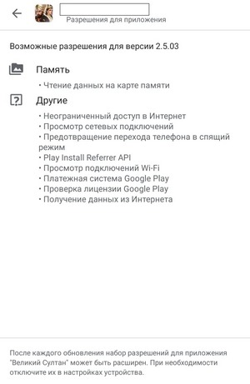
Подозрительно, если игра или программа для смены темы на смартфоне хочет иметь информацию об аккаунтах, SMS или вашем местоположении. Руководствоваться в вопросе разрешений следует здравым смыслом. Например, приложению соцсети доступ к контактам необходим для того, чтобы вы могли найти друзей. При этом вам решать, нужно это вам или нет: можно программе в таком запросе отказать, она всё равно будет работать. Но так будет не со всеми приложениями: некоторые работать откажутся. Если какому-нибудь фильтру для фотографий непременно нужна ваша история вызовов, а отказ он не принимает, то лучше его вообще не устанавливать.

Регулярно меняйте пароли
Старайтесь чаще обновлять цифровой пароль, если вы используете его в своём смартфоне. Специалисты по IT-безопасности рекомендуют делать это не реже чем раз в 3–6 месяцев. Пароль не должен быть простым, нельзя использовать свою дату рождения, имена, набор из одних и тех же или последовательно идущих на клавиатуре символов — именно такие варианты злоумышленники будут пробовать в первую очередь.
Особенно важно, чтобы пароли к смартфону и банковским приложениям не были одинаковыми, ведь подобрав код к гаджету, посторонний человек получит доступ и к вашим деньгам.
Разные пароли необходимы и для связанных приложений, например, если ваш аккаунт во «ВКонтакте» привязан к электронной почте. Иначе, подобрав правильное сочетание символов к одному ресурсу, преступник тут же получит доступ и к другому.
Ещё один важный фактор безопасности — использование PIN-кода на SIM-карте. Потеряли вы телефон или стали жертвой воров — не столь важно. Главное, что вашу симку можно вставить в другой смартфон и с лёгкостью украсть ваши деньги, если вы пользуетесь какой-либо платёжной системой. Ничто не помешает мошеннику отправить запрос на смену пароля на сайте сервиса, а потом перевести средства кому угодно. В этом случае не поможет даже двухфакторная аутентификация (см. ниже), поскольку код для входа в электронный кошелёк придёт злоумышленнику — на вашу SIM-карту. А если у него окажутся ещё и данные вашей пластиковой карты, он сумеет войти в банковское приложение и украсть с неё деньги.
Кроме того, завладев чужой симкой, можно снять средства с мобильного счёта или оплатить различные товары в пределах суммы, которая лежит на нём.
Наличие PIN-кода позволит вам избежать подобной опасности или хотя бы даст время, чтобы отвязать свои карты от телефона и заблокировать их.

Следите за подключениями Wi-Fi
Сегодня общественный Wi-Fi можно найти в кафе, ресторанах, аэропортах и других общественных местах. Однако публичный беспроводной интернет не так надёжен, как может показаться. Wi-Fi на смартфоне автоматически подключается к открытым сетям, которыми вы хотя бы один раз пользовались. Мошенники могут создать точку доступа с тем же именем и подсунуть пользователю страницу с просьбой ввести логин и пароль от его учётной записи, что позволит им добраться до важной информации. Чтобы этого избежать, не ленитесь очищать список запомненных беспроводных сетей или вообще откажитесь от автоподключения к общественным сетям в настройках Wi-Fi. Особенно вас должны настораживать сети, совсем не требующие ввода пароля.

Используйте резервное копирование данных
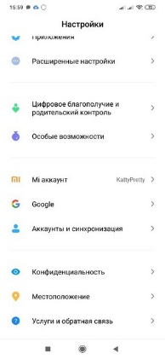
Практически каждый из нас хранит в смартфоне множество ценной информации, в том числе фотографии, контакты, переписку и т. д. Сохранить их в случае утраты гаджета поможет резервное копирование. Опция доступна в стандартном облачном сервисе от производителя смартфона и на сторонних ресурсах. Например, владельцы Android-гаджетов могут воспользоваться сервисом Google.
В настройках смартфона зайдите в раздел Google.

Выберите раздел «Резервное копирование».

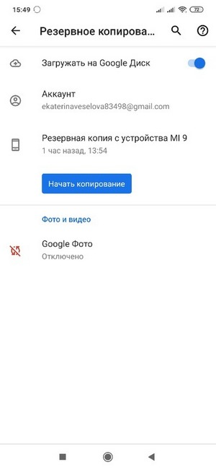
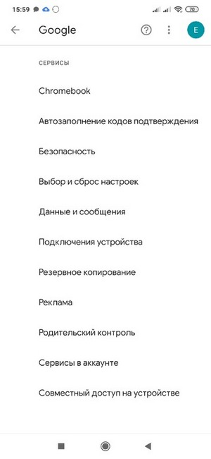

Активируйте пункт «Загружать на «Google Диск» и нажмите «Начать копирование».

У абонентов МТС есть отличная альтернатива в виде сервиса «Вторая память», который не только позволит создать бэкап и восстановит утраченные контакты, но и упростит вам «переезд» на другой гаджет.
Загрузить Вторую память

Применяйте двухфакторную аутентификацию
Двухфакторная аутентификация — один из самых надёжных способов защиты любого аккаунта. Её суть заключается в том, что система запрашивает не только пароль, но и одноразовый код, который приходит по SMS или в специальных приложениях. Даже зная пароль, злоумышленник не совершит вход, поскольку не получит одноразовый код без физического доступа к вашему смартфону или SIM-карте. Такой способ аутентификации можно выбрать в настройках аккаунта многих интернет-сервисов, включая соцсети и банковские приложения.

Не переходите по сомнительным ссылкам
В современной жизни смартфон — не только незаменимый помощник и хранитель важной информации. Это ещё и средство, которое охотно используют мошенники всех мастей, чтобы завладеть нашими ресурсами, в том числе деньгами. В ход идёт всё: SMS, сообщения в мессенджерах, почтовые отправления, звонки от якобы банков, социальных и других служб. Обо всех этих нечестных методах говорится часто и много, но без улова преступники всё же не остаются. Они играют на нашей любви к близким, страхе потери, стремлении к халяве. Уж, казалось бы, сколько раз предупреждали — не переходите по ссылкам от незнакомых людей, особенно если в сообщении написано, что вы вдруг стали победителем какой-нибудь лотереи или счастливым обладателем машины-квартиры-айфона и т. д. Но нет, каждый раз находятся легковерные — переходят в надежде на внезапное счастье, но теряют даже то, что у них есть.
Главный принцип безопасности — осторожность и внимательность. Не сообщайте никому логинов, паролей, кодов и идентификационных номеров, не верьте тем, кто провоцирует вас совершить необдуманное действие. Не бросайте свой смартфон без присмотра и не доверяйте его малознакомым людям.

Чистка телефона
Чтобы свободного места на смартфоне всегда хватало, а само устройство работало быстро, необходимо время от времени очищать его. Расскажем о 5 местах в смартфоне, в которых периодически нужно проводить чистку.

Кэш приложений
Часто используемые приложения накапливают в себе временные файлы, которые сами по себе пользователю не нужны, но занимают свободное место. Очистить их можно без вреда для себя или приложения, а сделать это необходимо следующим образом:
- В настройках смартфона найти раздел «Приложения».
- В списке приложений открыть часто используемые, например, социальные сети – они накапливают больше всего кэша.
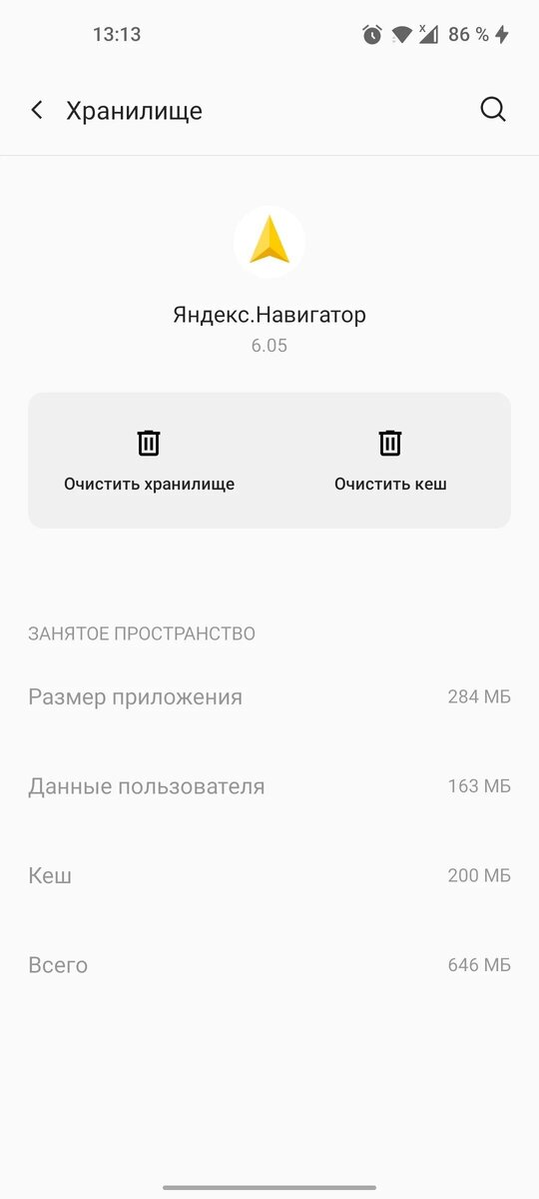
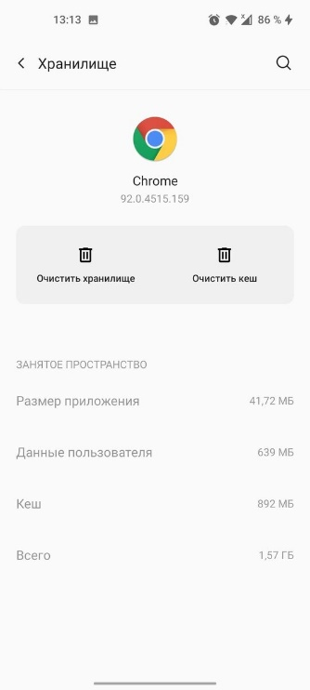
- Открыть пункт «Использование памяти».
- Выбрать действие «Очистить кэш».
- Повторить процедуру со всеми приложениями, в которые пользователь часто заходит.
Временные файлы будут накапливаться заново, поэтому их потребуется очищать время от времени. Оптимальный срок – делать очистку раз в 1-2 месяца.

Папка «Загрузки»
Если пользователь периодически скачивает файлы на смартфон, например, через браузер, то папку с загрузками также требуется чистить. Найти ее можно в предустановленном приложении «Диспетчер файлов» или «Файловый менеджер» – он есть на всех современных смартфонах. В нем потребуется отыскать папку «Загрузки» или зайти в раздел «Память телефона» и найти в нем папку «Download». В ней остается выбрать ненужные файлы (например, APK-файлы для установки приложений, которые много весят, а также документы, изображения и т.д.) и удалить их.
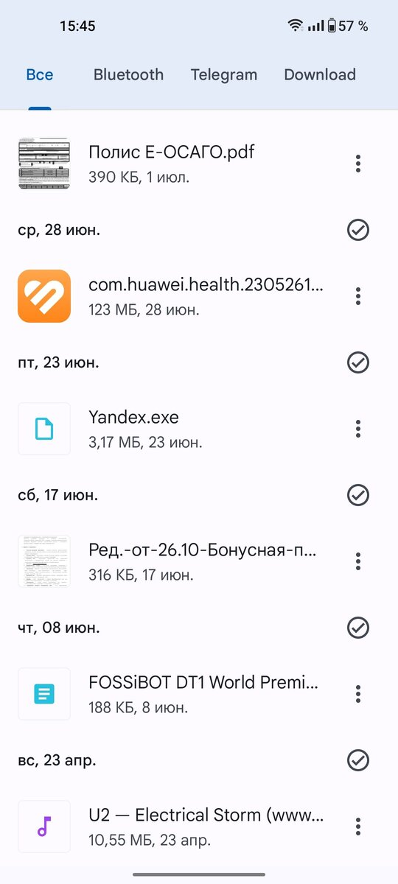

Файлы мессенджеров
Большинство мессенджеров автоматически скачивают в память смартфона все полученные фотографии, видео и документы, которые пользователю отправляют в чатах. Их необходимо удалять вручную в настройках приложения, например:
- Удалить файлы в WhatsApp можно в разделе «Данные и хранилище», затем перейти в «Управление хранилищем». В нем в подразделе «Просмотр и удаление файлов» необходимо выбрать ненужные файлы и нажать на значок корзины.
- Удалить файлы в Telegram можно в разделе «Данные и память», после чего нужно открыть пункт «Использование памяти». В нем остается оставить галочки на тех типах файлов, которые нужно удалить, и выбрать действие «Очистить кэш». Здесь же можно настроить автоудаление файлов через определенный период для каждого вида чатов (личные чаты, группы и каналы. Если не установить автоудаление или если мессенджер его не поддерживает, то файлы время от времени потребуется очищать снова вручную – срок между чистками зависит от того, насколько часто пользователь получает файлы от своих собеседников в чатах.
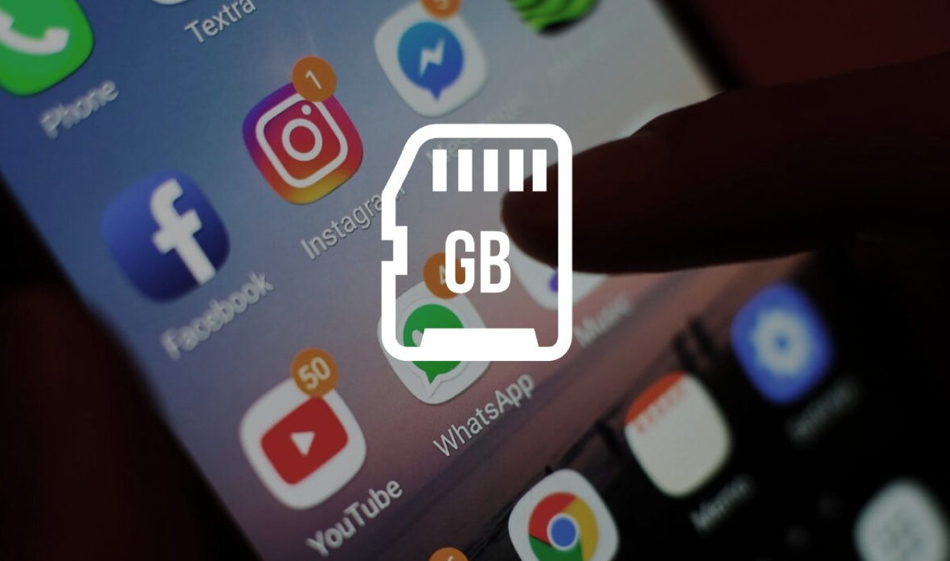

Данные браузера и вкладки
Для стабильной и быстрой работы браузера потребуется очищать его от мусора. Важно закрывать и ненужные вкладки – чем их меньше, тем быстрее будет запускаться браузер на слабых устройствах. Чтобы очистить браузер от мусора на примере GoogleChrome, потребуется:
- Открыть браузер и нажать на три точки в углу экрана.
- Выбрать пункт «История» и строку «Очистить историю».
- Выбрать нужные пункты для удаления – больше всего места занимает «Изображения и другие файлы, сохраненные в кэше».
- Поставить галочку и нажать на кнопку «Удалить данные».
Чтобы сделать то же самое в Яндекс Браузере, потребуется:
- Открыть мобильное приложение и нажать на три полоски.
- Выбрать раздел «Настройки».
- Под заголовком «Конфиденциальность» выбрать пункт «Очистить данные».
- Выбрать пункт «Кэш» и «Загрузки», после чего нажать на кнопку «Очистить данные».

Список приложений
Наибольшую часть памяти смартфона занимают приложения, список которых также периодически стоит проверять. В нем часто накапливаются программы, которыми владелец телефона больше не пользуется. Сделать это можно в разделе настроек «Приложения», где все программы можно отсортировать по размеру.

Источники:
https://nsportal.ru/shkola/informatika-i-ikt/library/2016/01/08/test-po-teme-operatsionnaya-sistema-interfeys-windows
https://testua.ru/informatika/950-test-po-word-sotvetami.html
https://test-s-otvetami.ru/informatika/test-s-otvetami-po-teme-operacionnaya-sistema-windows.html

Спасибо за внимание!.

